Современные материалы
Современные материалы в дизайне интерьера. Даже самая неприметная геометрия интерьера может стать выразительной, используя при отделке в архитектуре и дизайне соответствующих современных строительных материалов. В данной рубрике мы публикуем информацию об интересных способах отделки стен и потолков, которые нам показались заслуживающими внимания, но еще не получившие широкое распространение на рынке строительных услуг.
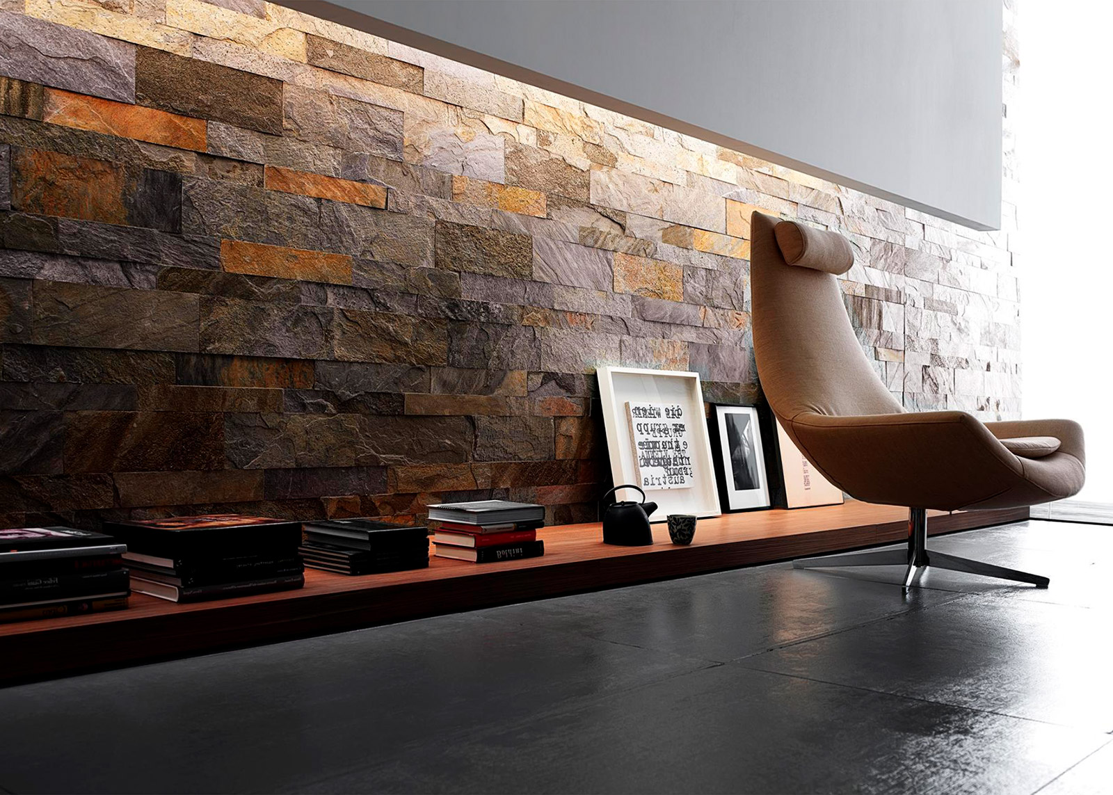
На сегодняшний день все сферы и отрасли строительства развиваются с огромной скоростью. Разрабатываются все новые строительные материалы в интерьере, которые приходят на смену устаревшим. Они неприхотливы в эксплуатации, имеют более эстетичный дизайна и в чем-то новаторские. Однако существуют и такие новые современные строительные материалы, которые уже успели завоевать место среди строительных материалов. Рассмотрим несколько ярких примеров современных материалов. Разберем, в чем же преимущество современные материалы в дизайне интерьера и чем они так приковывают внимание профессионалов сфере строительства и ремонта?

Современные материалы в интерьере
Для внутренней отделки дома или квартиры предоставлено такое огромное количество современных материалов, что порой выбор сделать очень трудно, для этого мы постарались подготовить обзор самых популярных из них с целью разобраться и помочь подобрать стильные и современные материалы. Все эти материалы отличаются своей ценовой политикой, различными свойствами и делает возможным удовлетворить потребности любого человека – от эконом вариантов до дорогостоящих авторских изделий. Иногда, качество недорогих современных материалов не уступает дорогим аналогам. Но обо всех нюансах по порядку. Видов современных отделочных материалов для оформления интерьера множество. Рассмотрим лишь некоторые популярные образцы, пользующиеся большим спросом на рынке строительных материалов.
Линкруст
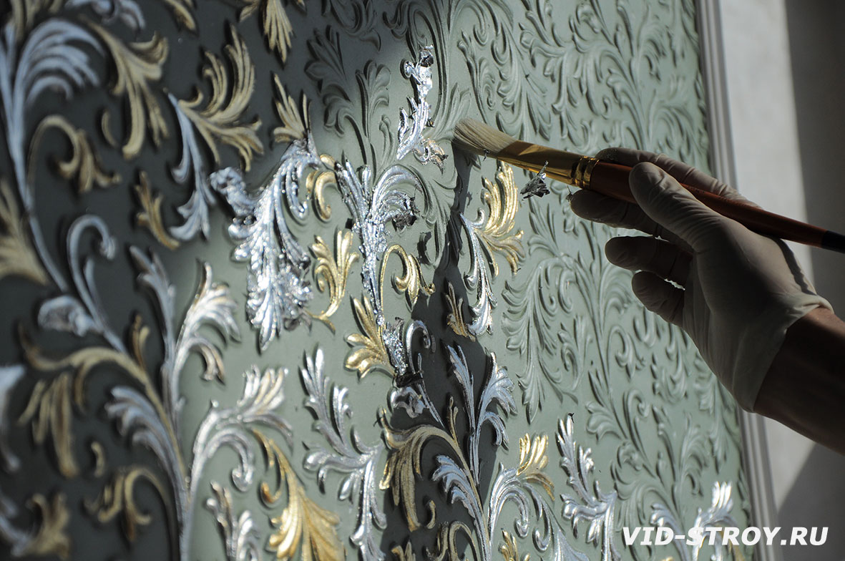

Декоративный кирпич в интерьере
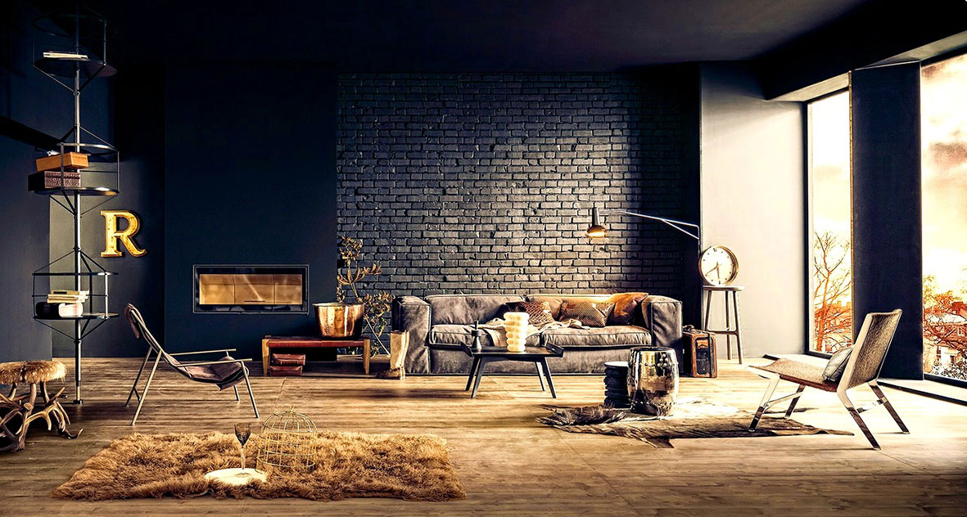

Эпоксидная смола
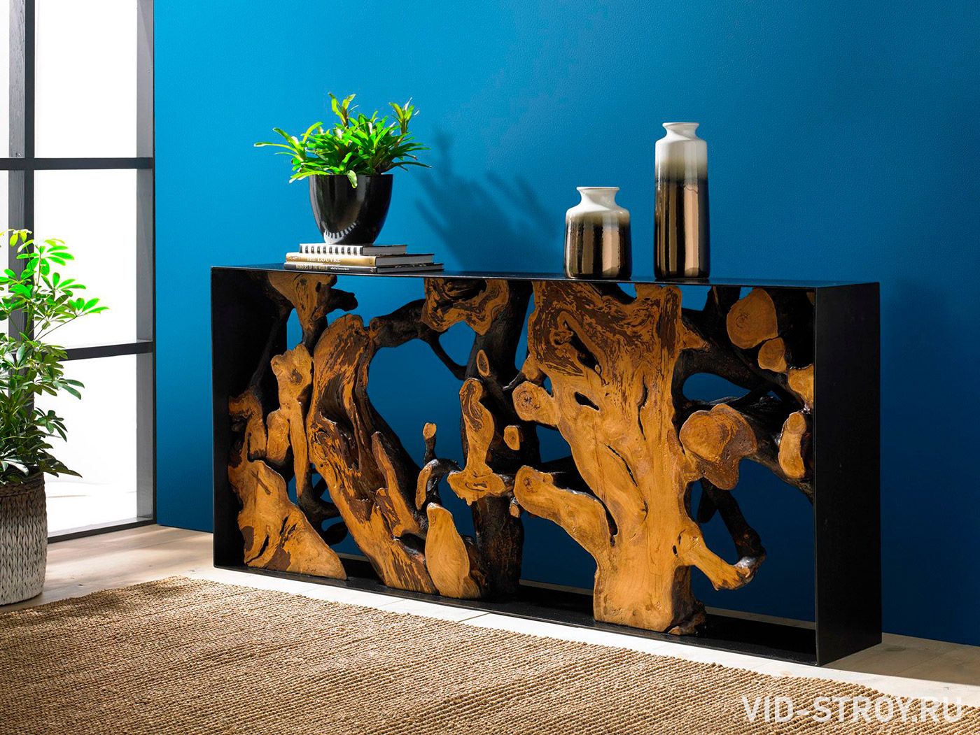

Светящаяся краска в темноте
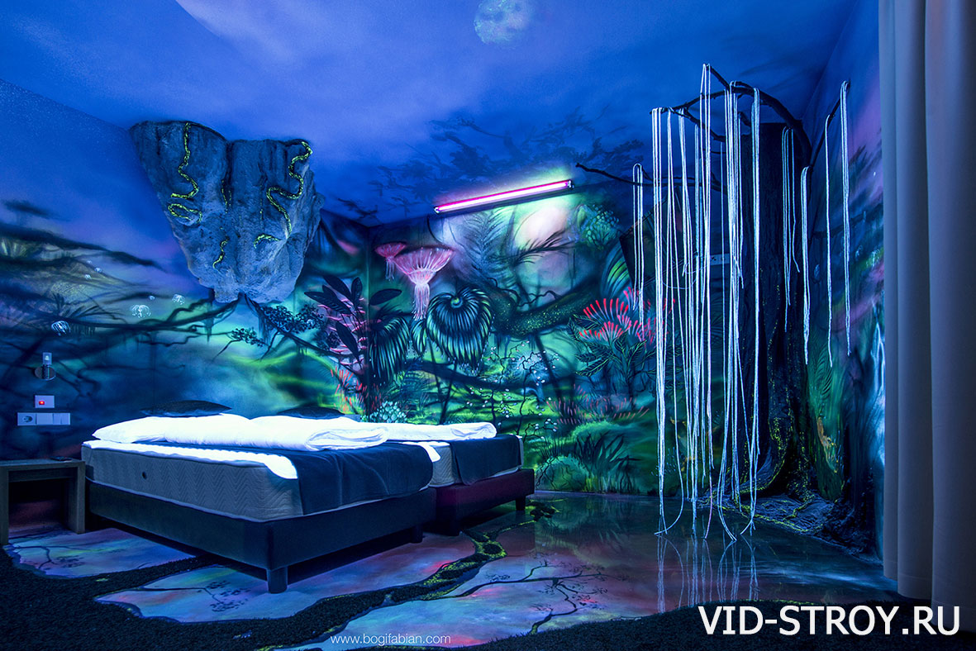

3D панели для стен
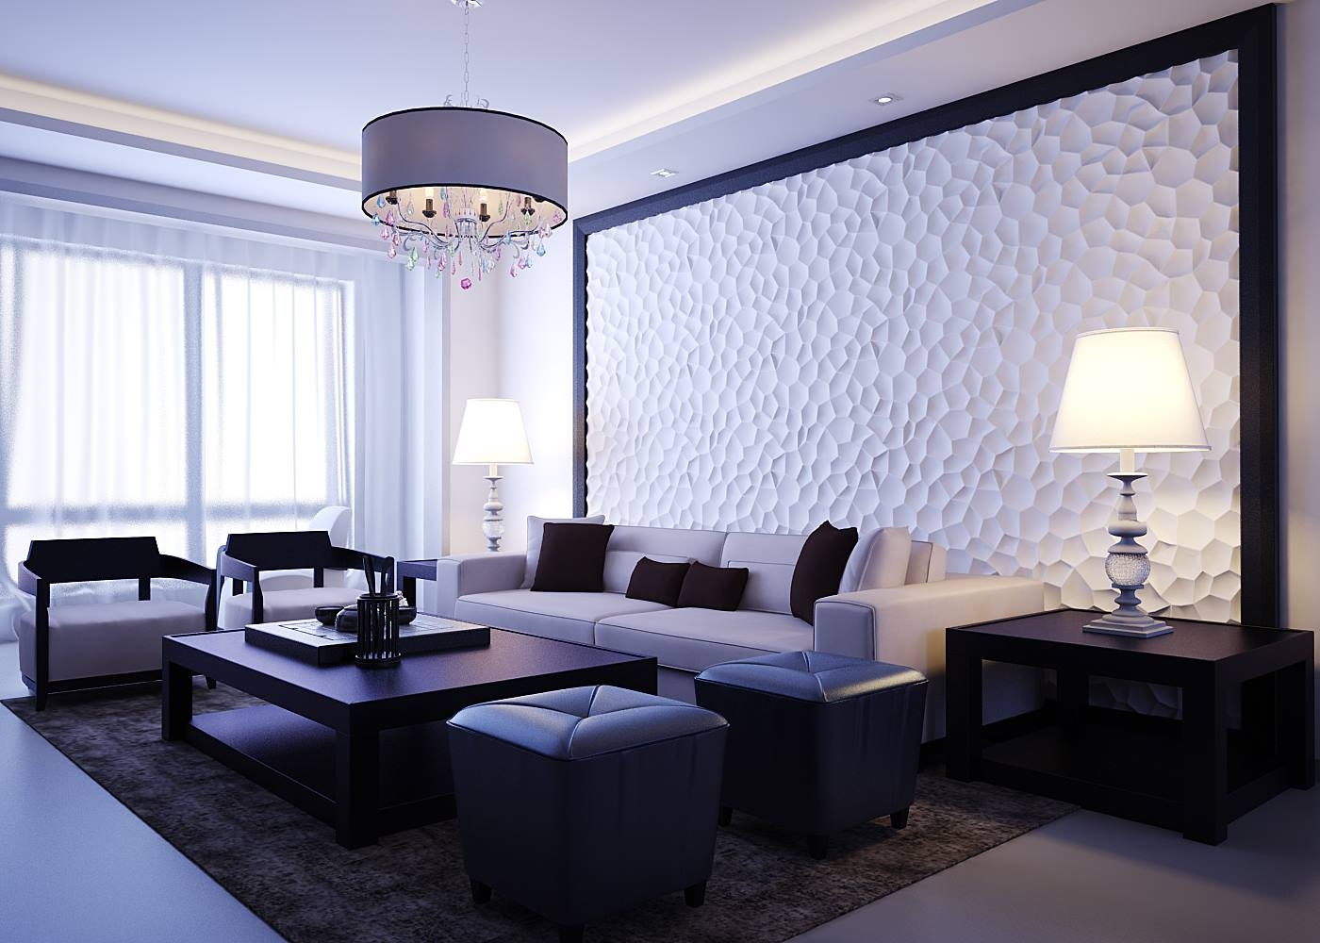

Декоративная штукатурка в интерьере
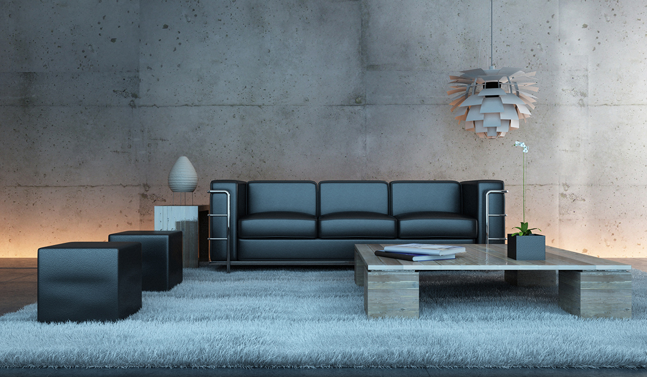

Зеркала в интерьере
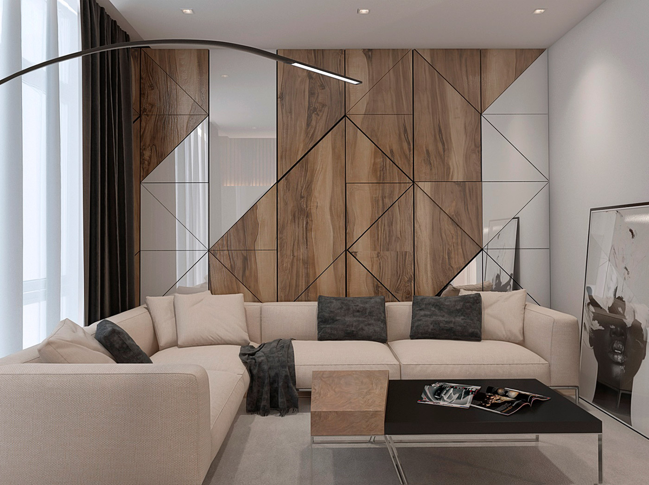

Виниловая плитка в интерьере
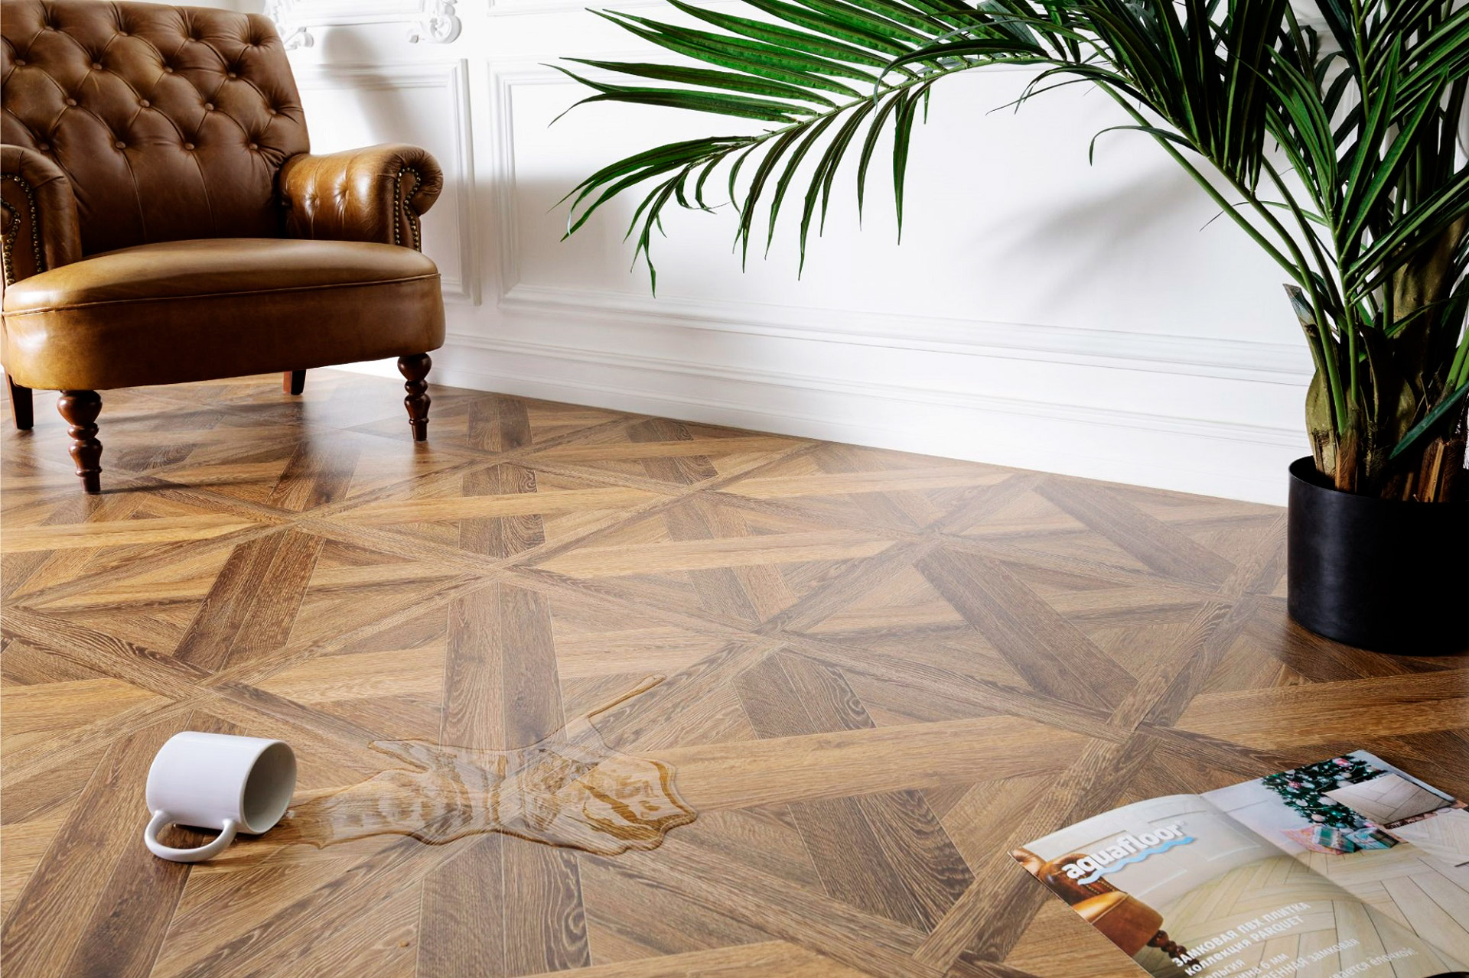

Витражи в интерьере
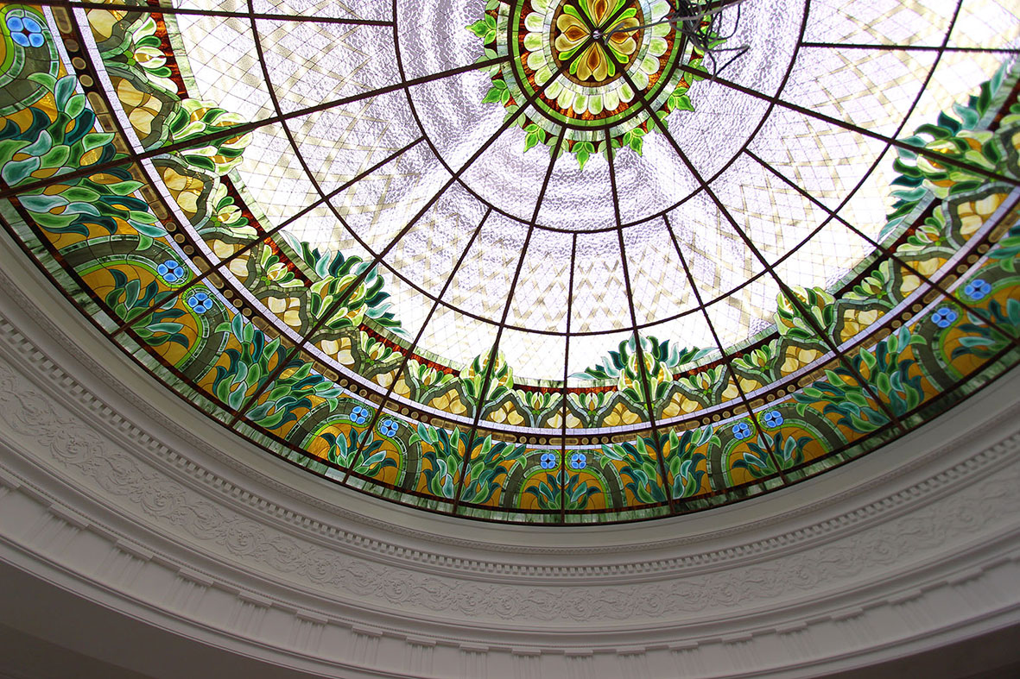

Кожа в интерьере
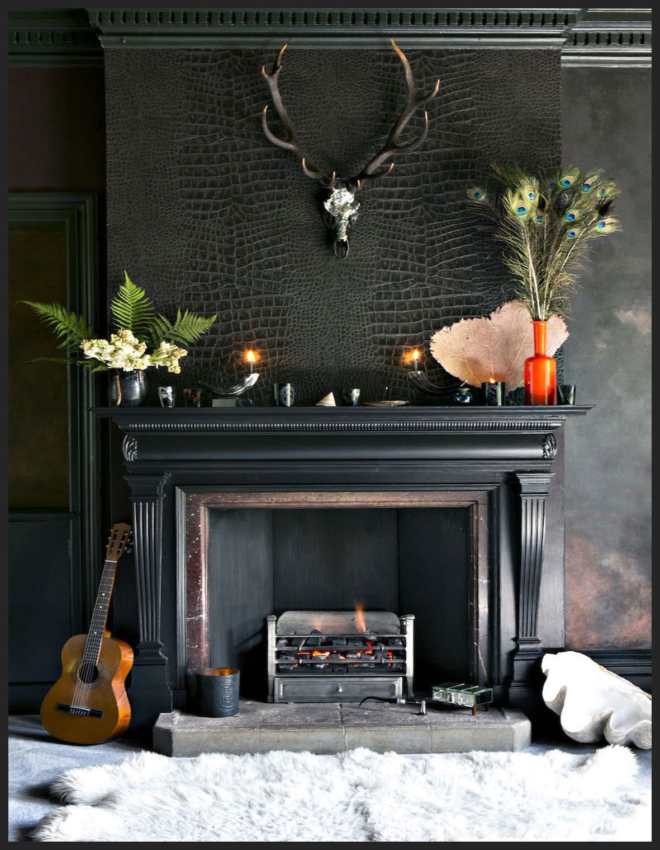

Мобильные перегородки
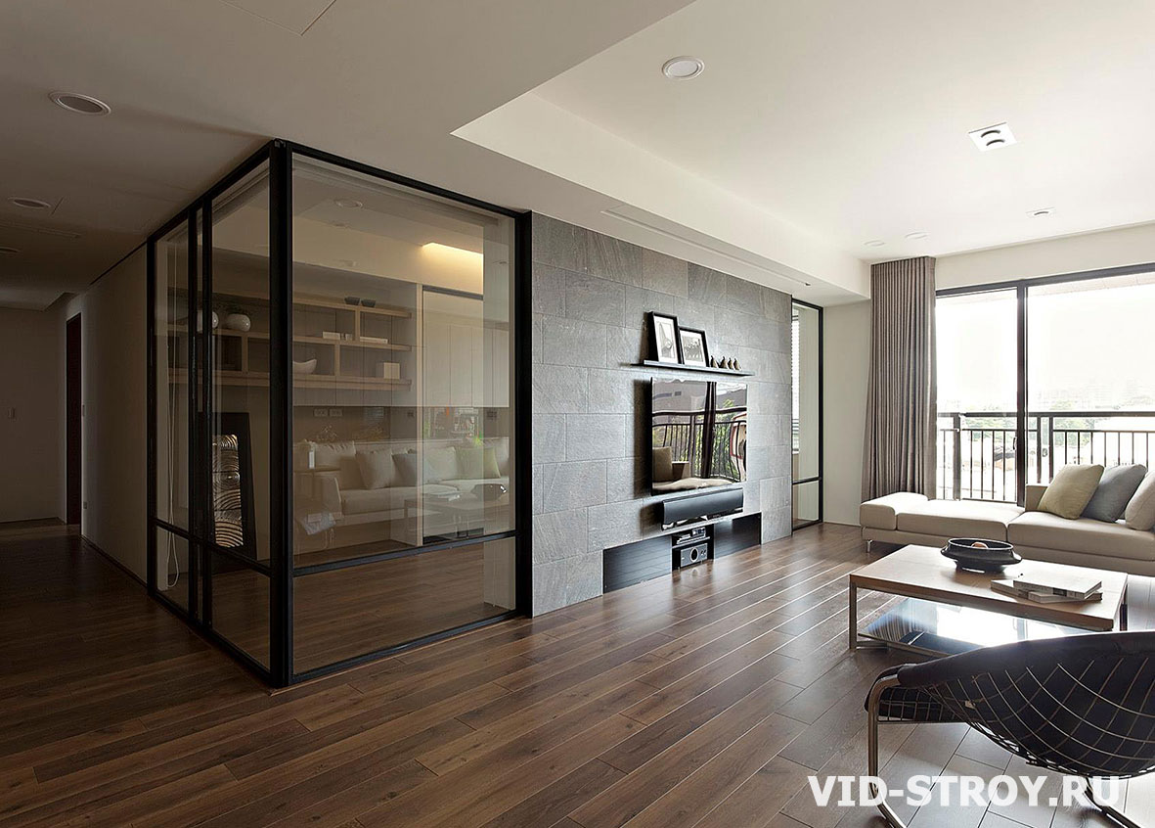

Натуральные материалы в интерьере
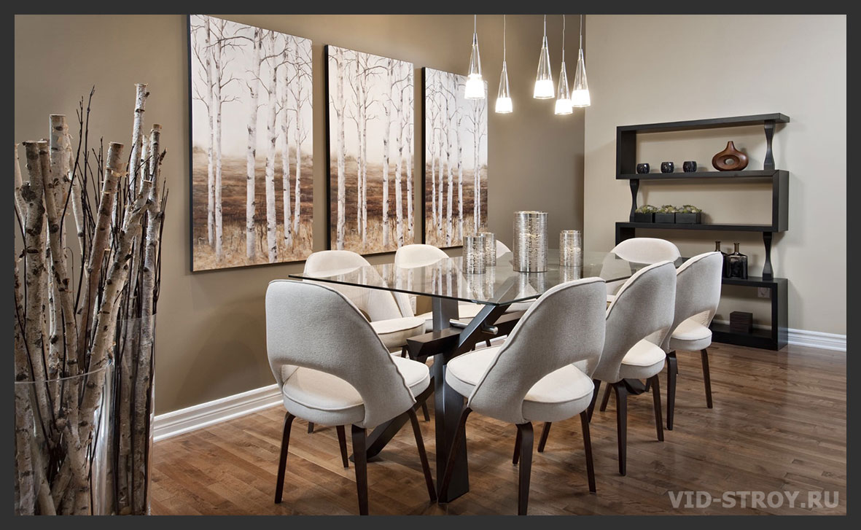

Мебель из акрилового камня
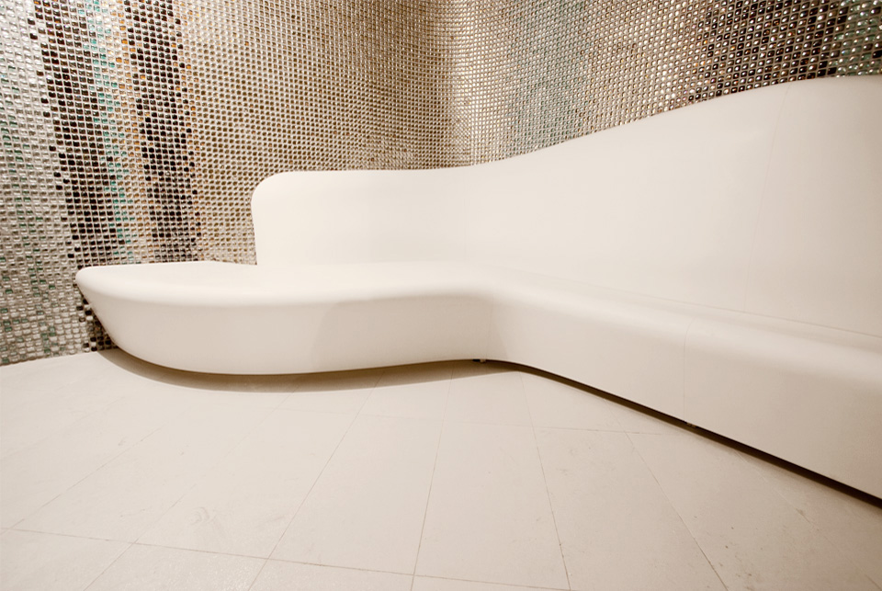

Молдинги в интерьере
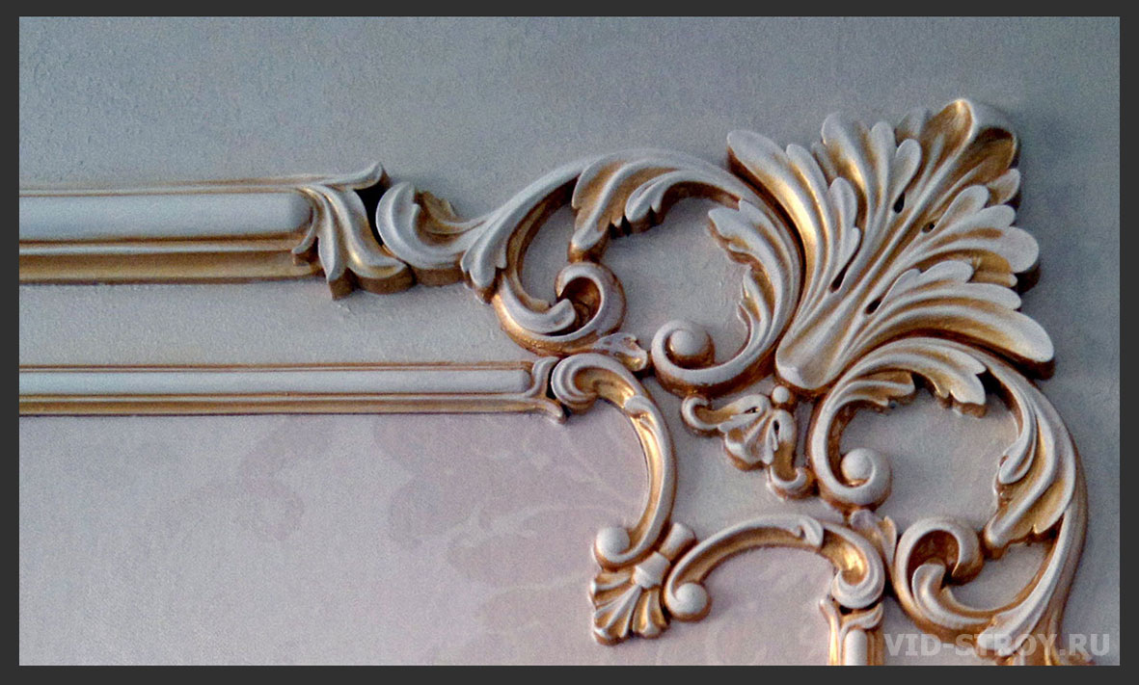

Декоративный мох
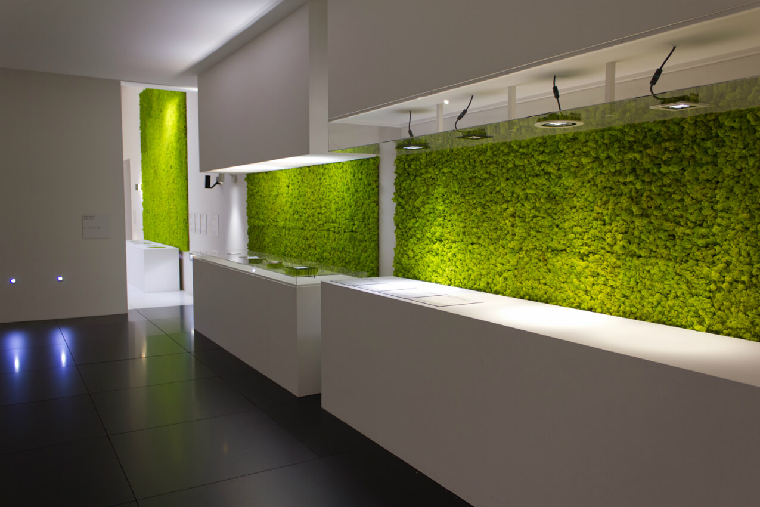

Современные обои в интерьере
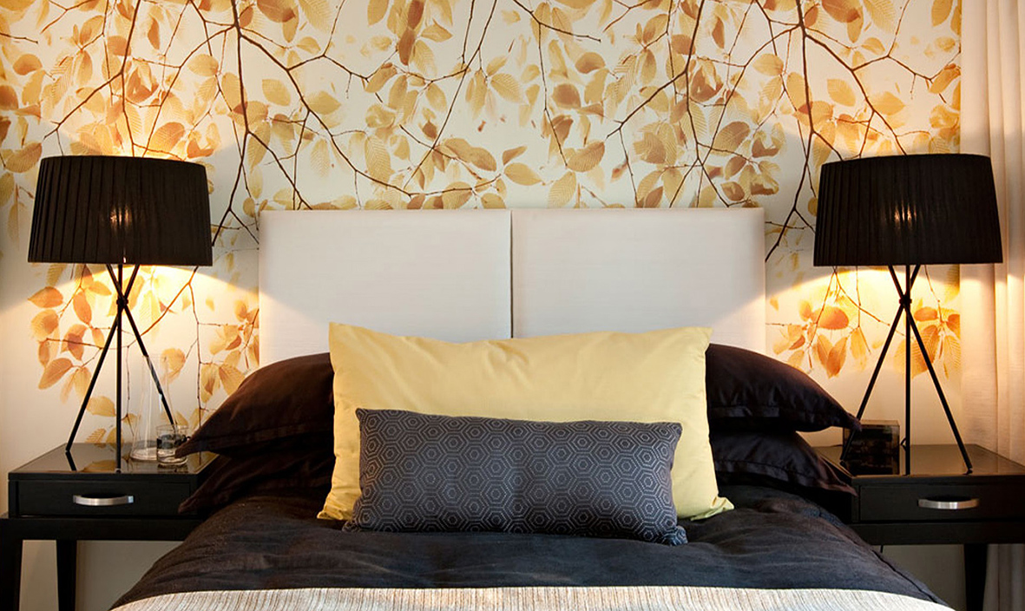

Ламинат в интерьере
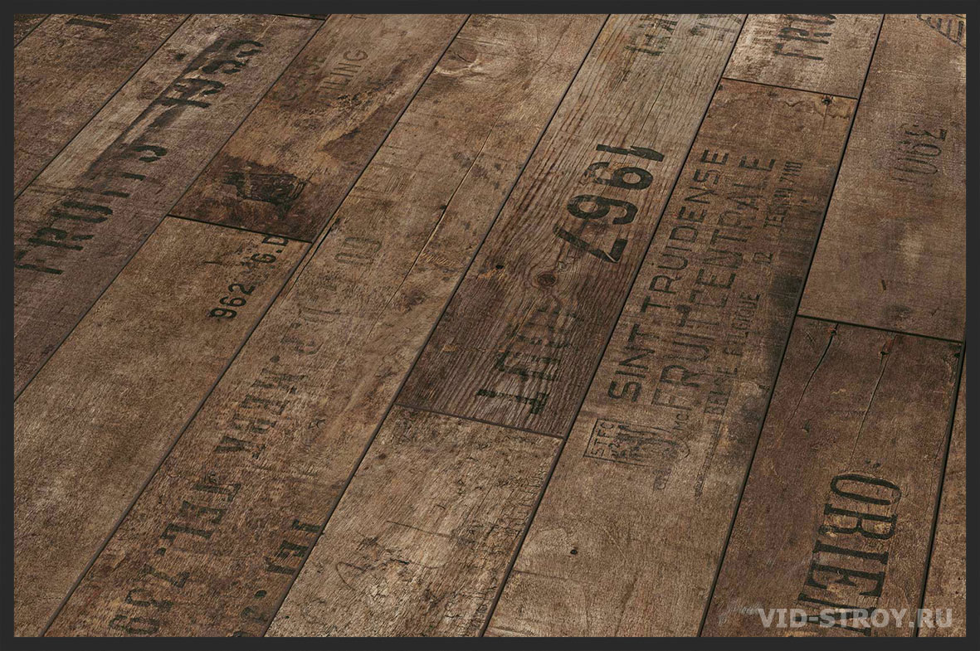

Керамическая плитка в интерьере
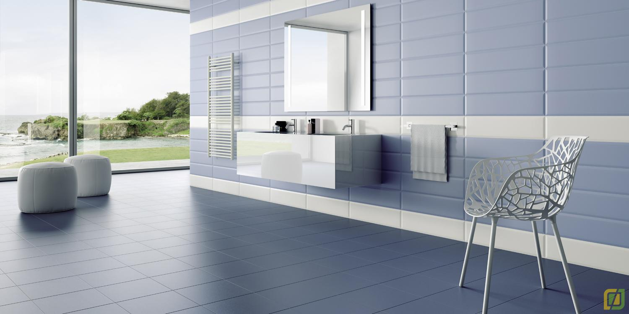

Художественный ковка в интерьере
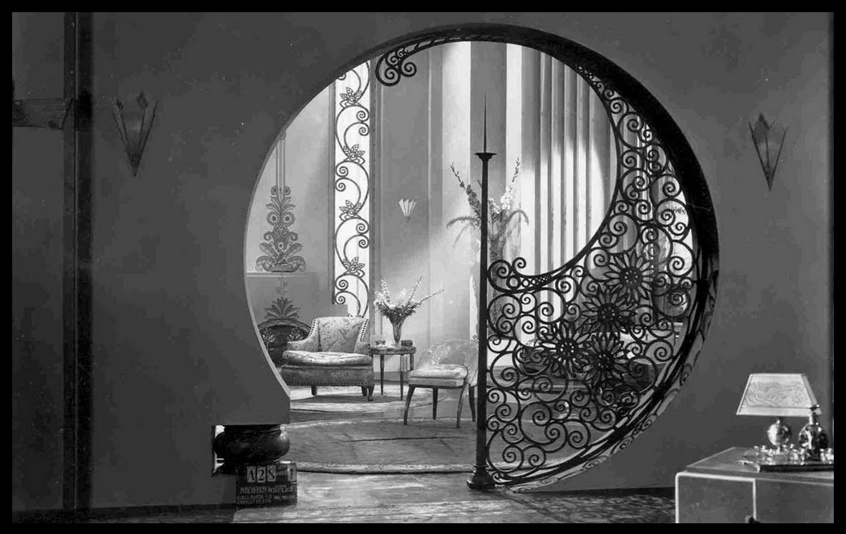

Стеклянный пол
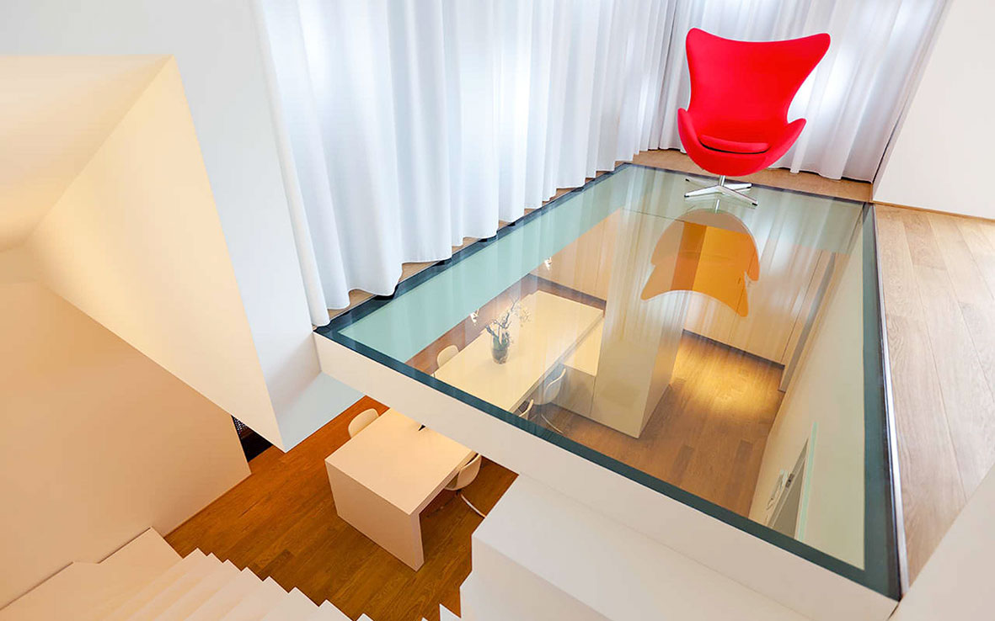

Материалы для лестниц
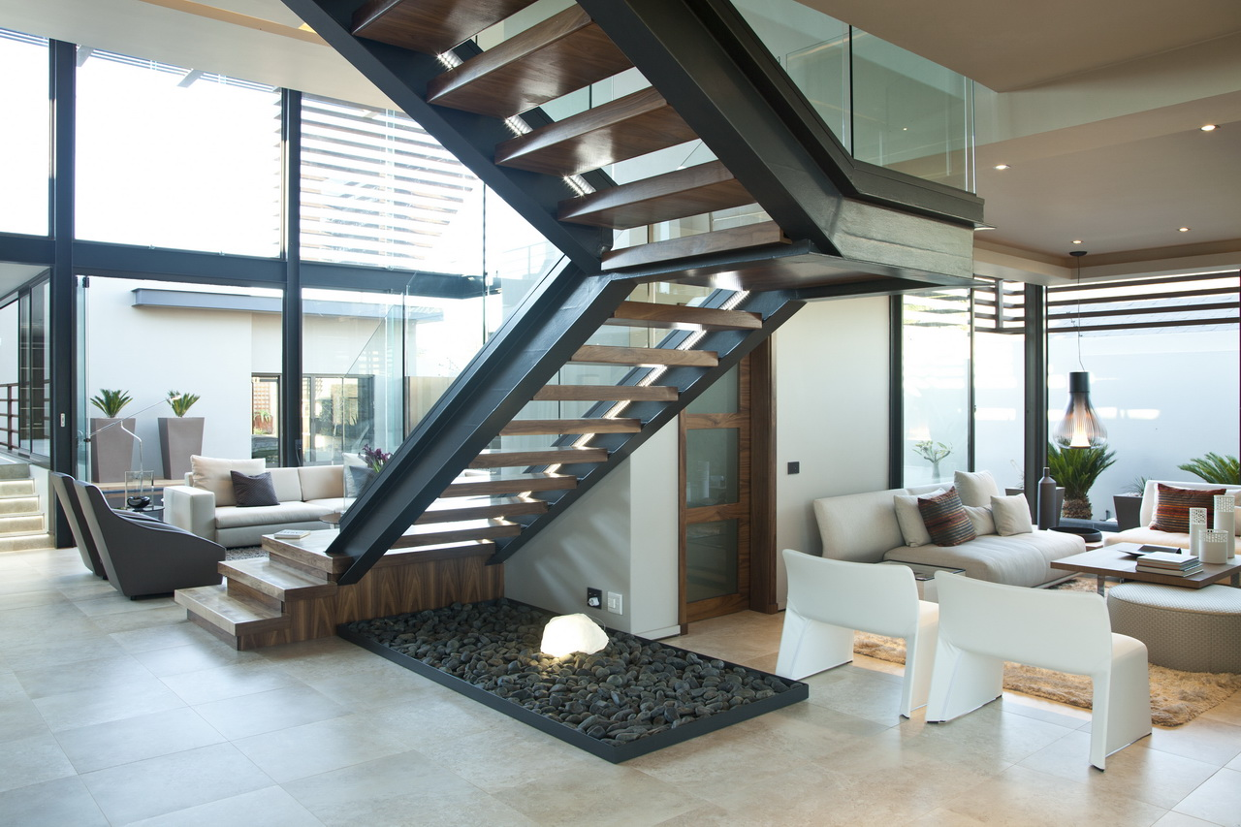

Фактурная краска в интерьере
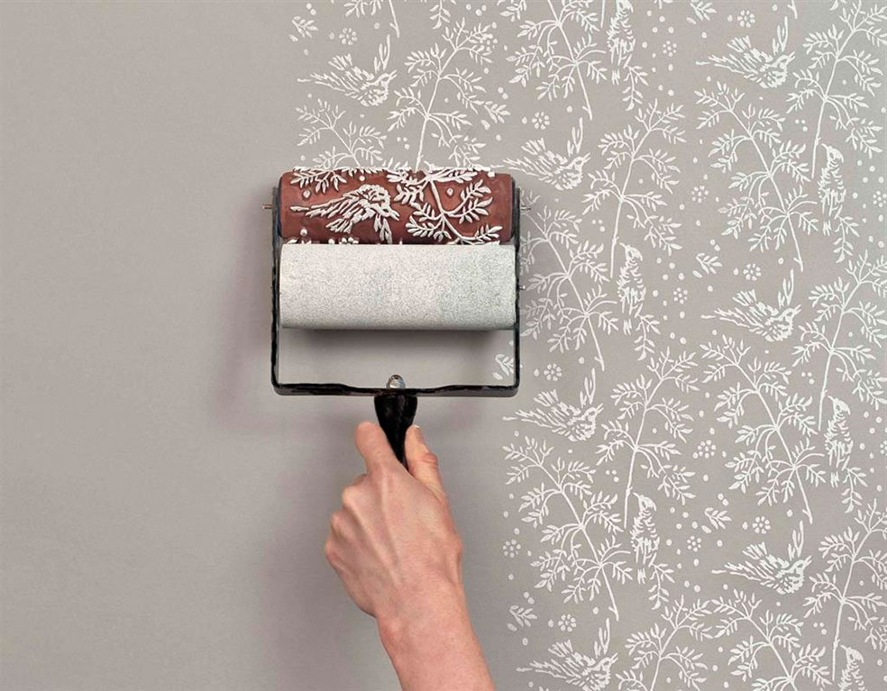

Подвесные потолки фото
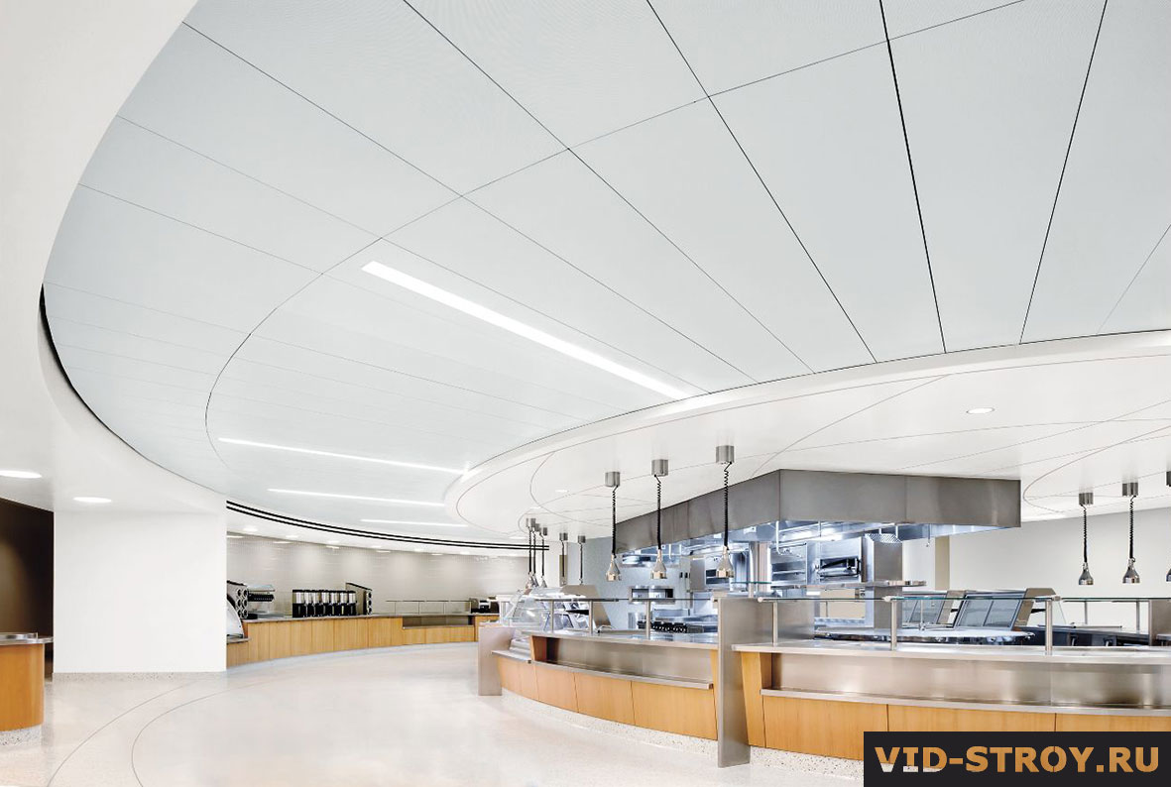

Натяжные потолки в интерьере
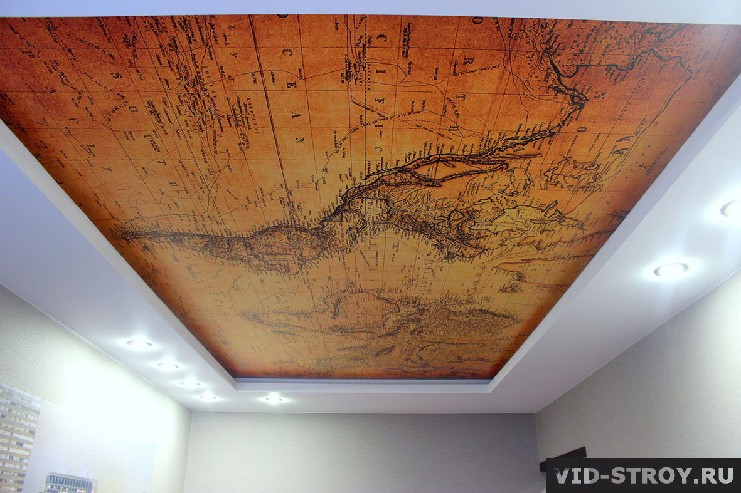

Деревянный кирпич
